Конспект открытого занятия
Учитель Чернышева Ирина Аркадьевна

- Класс: 9
- Предмет: элективный курс «Текстовые задачи»
- Тема урока «Нестандартные способы решения текстовых задач. Метод подобия при решении задач на движение»
- Цели:
Образовательная
- обобщить и ситематизировать знания о подобных треугольниках;
- сформировать умение применять определения, признаки подобия теугольников, пропоциональных отрезков при решении текстовых задач на движение;
развивающая
- развить логичность мышления (умения анализировать, сравнивать и обобщать информационные данные);
- развить гибкость мышления (умение выполнять геометрические модели прикладных задач и по ним проводить расчеты основных показателей);
- развить рациональность мышления (умение принимать эффективные решения в условиях реальной действительности);
воспитательная
- обеспечить в ходе урока воспитание самостоятельности в поисках и выборе пути решения;
- воспитать инициативность, умение выслушивать других, преобразовывать и передавать информацию.
Оборудование урока: интерактивная доска, документ – камера, мультимедийный проектор, карточки.
СТРУКТУРА ЗАНЯТИЯ:
- Систематизация, актуализация знаний учащихся. (Устно)
1.Работа по готовым рисункам. Повторяем признаки подобия треугольников.
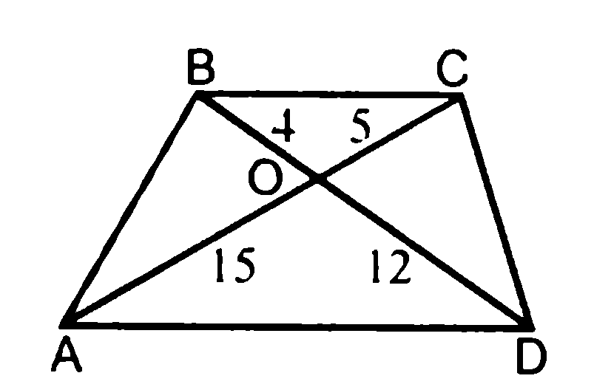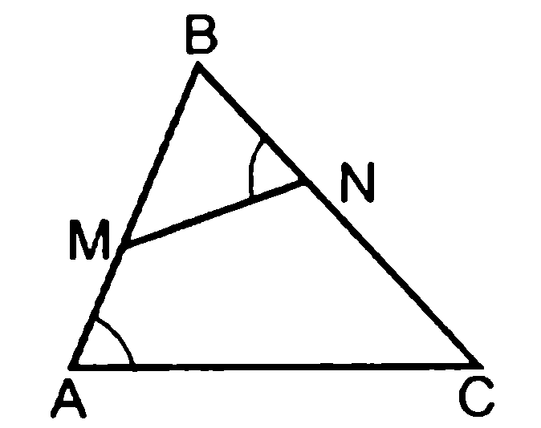
Рис. 1 Рис.2
$∆BOC\sim ∆AOD$ Дано:$<N=<A, BC=12см,CM=6см,CN=4см$
Найти: AC

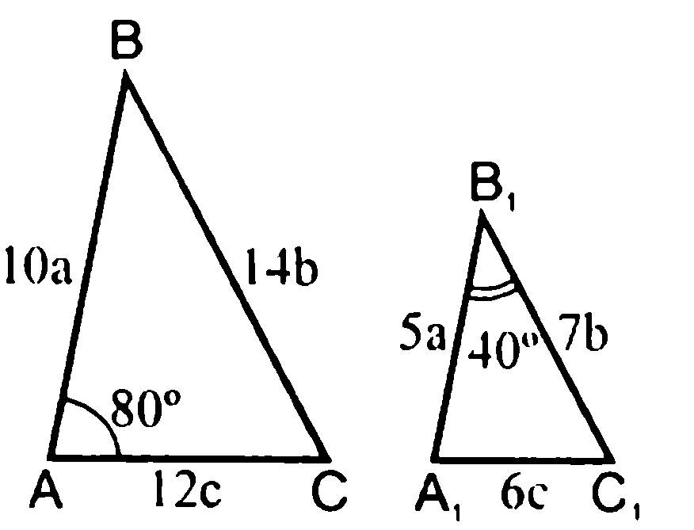
Комментарий:
- Дать определение подобных треугольников;
- Дать определение сходственных сторон;
- Каккие признаки подобия использовались при решении задач.
Рис. 3
Найти:$<C, <C_{1}$

2. Работа с презентацией «Равномерное движение» (Творческое задание учащихся к уроку). Повторяем равномерное движение, его формулы, график.
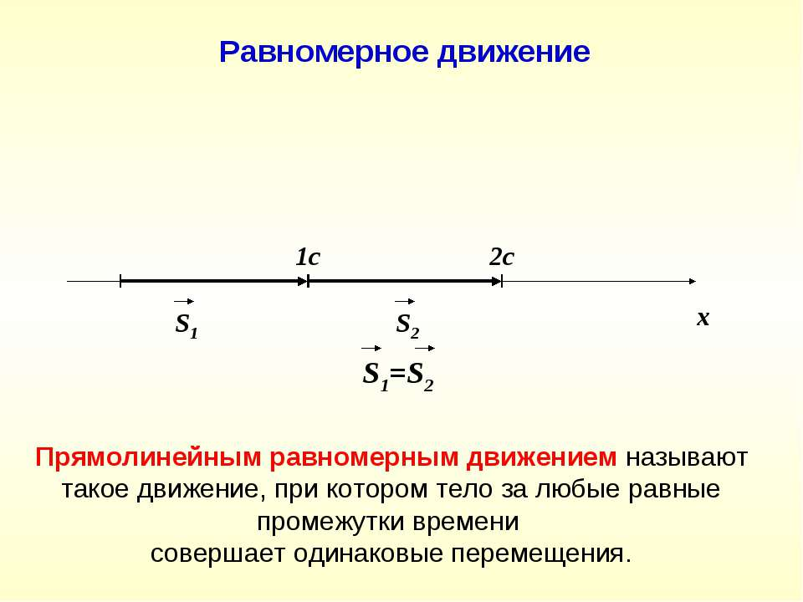

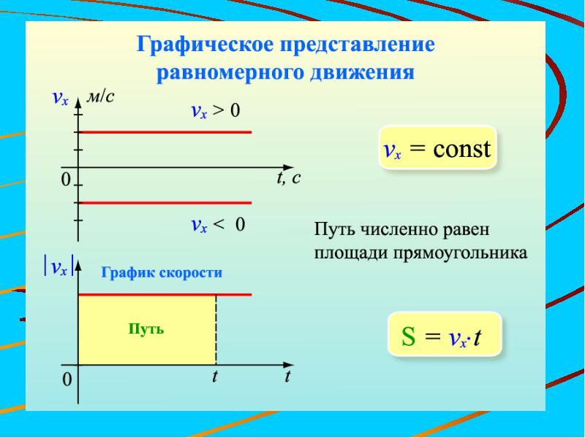

При решении этих задач надо использовать понятия «скорость сближения» и « скорость удаления».

3. Блиц - турнир быстрых задач. Повторение формул движения.
Работа в группах. (Решение задач проверяется с помощью документ – камеры, которые демонстрируют руковдители групп.).
Быстрые задачи
- В данный момент расстояние между двумя таксистами 345 км. На каком расстоянии будут находиться таксисты через два часа, если скорость одного 72 км /ч., а другого - 68 км /ч., и они выезжают навстречу друг другу одновременно?
- Расстояние между городами А и В 720км. Из А в В вышел скорый поезд со скоростью 80 км /ч. Через 2 часа навстречу ему из В в А вышел пассажирский поезд со скоростью 60 км /ч. Через сколько часов после выхода пассажирского поезда эти поезда встретятся?
- Из двух пунктов навстречу друг другу одновременно выехали два автобуса. Скорость одного автобуса 45 км /ч, а скорость другого автобуса 72 км /ч. Первый автобус до встречи проехал 135км.
Найдите расстояние между пунктами.
- Машина и автобус выехали из двух городов, находящихся на расстоянии 740 км, навстречу друг другу со скоростями 70 км/ч и 50 км/ч. Какое расстояние будет между машинами через 5 часов?
- Максим и Саша вышли из школы со скоростью 50 м/мин. Рома вышел вслед за ними через 6 минут со скоростью 80 м/мин. Через сколько минут Рома догонит Максима и Сашу?
- Две старушки вышли одновременно навстречу друг другу из двух городов. Они встретились в полдень и достигли чужого города: первая в 4 ч полудни, а вторая в 9ч. Узнайте когда они вышли из своих городов.
В блиц - турнир быстрых задач включена задача, с которой учащиеся еще не сталкивались. Тем самым создана проблемная ситуация.

- Постановка проблемы
Как можно использовать признаки подобия треугольников при решении такого типа задачи?
Задача 1.Две старушки вышли одновременно навстречу друг другу из двух городов. Они встретились в полдень и достигли чужого города: первая в 4 ч полудни, а вторая в 9ч. Узнайте когда они вышли из своих городов.
Вопросы для учащихся
- Назовите подобные треугольники;
- Почему эти треугольники подобны? Назовите соответствующий признак;
- Составьте отношение сходственных сторон.

Предлижить учащимся прочитать следющий
S
рисунок и ответить на вопросы.
4
N
x
V
$$P_{1}$$
x
9
P
K
t
$$V_{1}$$

M

- Решение проблемы.
1.Совместная работа учителя и учащихся.
а) Решение задачи
№ п/п | Вопросы учителя | Ответы учащихся
1. | Как, вы думаете, что примем за х в этой задаче? | х ч – время встречи старушек после выхода из своих городов
2. | Назовите графики движения первой и второй старушек | График движения первой старушки -$PP_{1}$. График движения второй старушки$VV_{1}$
3. | Какая точка соответствует моменту их встречи? | Моменту их встречи соответсвует точка пересечения их графиков
4. | Назовите, чему будут равны отрезки $NP_{1 }$ и $KV_{1}$ | $NP_{1 }$=4, $KV_{1}=9$
5. | Что требуется найти по условию задачи? | По условию задачи требуется найти отрезок РК , его мы обозначим х.
6. | Какие две пары подобных треугольников будем рассматривать? | - $∆VMN \sim ∆V_{1}MK$  - $∆MPK\sim ∆MP_{1}N$
7 | Составьте отношение сходственных сторон | - $\frac{x}{9}=\frac{MN}{MK}$  - $\frac{MN}{MK}=\frac{4}{x}$
8. | Составьте пропорцию и решите её самостоятельно | $$\frac{x}{9}=\frac{4}{x}$$  $x^{2}$=36  $$x=±6$$  Уравнение имеет единственный положительный корень 6, поэтому старушки были в пути 6 часов и вышли из своих городов в 6 часов утра.  Ответ 6 ч утра
б. Самостоятельная работа по готовому рисунку, с последующей проверкой через документ- камеру. (Самостоятельный поиск решения по готовой геометрической модели)
На доске рисунок к следующей задаче.
Задача 2.Два пешехода вышли одновременно из своих сёл А и В навстречу друг другу. После встречи первый шёл 25 минут до села В, а второй шёл 36 минут до села А. Сколько минут они шли до встречи?
S
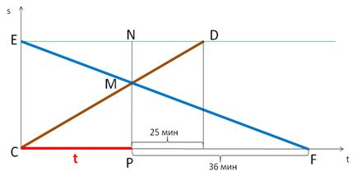
36 мин
25 мин
x
t

Учащиеся работают с условием задачи по предложенному им плану решения
№п/п | План решения | Решение в тетради учащися
1. | Назовите подобные треугольники | Δ MFC ̴ Δ MED
2. | Докажите подобие этих тругольников и назовите признак подобия | $∆CMP\sim ∆MND$ (1 признак подобия)  1.∠С=∠D,  2. ∠E=∠F накрест лежащие углы
3. | Что нужно найти в задаче. Примите эту величину за x мин. | Сколько времени они шли до встречи.  Отрезок CP - обозначим его буквой х мин.
4. | Составьте отношение сходственных сторон и решите, получившуюся пропорцию используя данные задачи | $$\frac{DN}{CP}=\frac{EN}{PF},$$  $\frac{25}{x}=\frac{x}{36}$,  $x^{2}=$900  x=±30  Уравнение имеет единственный положительный корень 30.  Ответ: до встречи пешеходы шли 30 мин.
После окончанию работы над задачей спроецировать лушее решение учащихся через документ - камеру и попросить учащегося прокоментировать решение.
2.Работа в гуппах
Самостоятельно выполнить геометрическую модель и решить задачу
Задача 3.Два пешехода вышли одновременно из своих сел А и В навстречу друг другу. После встречи первый шел 27 минут до села В, второй шел 48 минут до села А. Сколько минут они шли до встречи?
S
27
M
x
x
48
D
t
A
C
B
K
O

Решение:
Из подобия треугольников BOC и MOD, OAD и OKC составим отношение сходственных сторон:
$\frac{BC}{DM}=\frac{OC}{OD}$ и $\frac{OC}{OD}=\frac{CK}{AD}$

Пусть BC = AD =x –время, которое пешеходы были в пути до встречи. Тогда
$$\frac{х}{48}=\frac{27}{х}$$
$$х^{2}=1296$$
х= $±$36
х>0, тогда 36 единственный положительный корень
Ответ: 36 минут.
В группах обсуждается и вырабатывается решение задачи.
Затем предлагается одному из учеников каждой группы, записать решение на доске. Учащиеся должны сравнить ответы. Сделать вывод.
- Построение математической модели
- Творческое задание
Учащимся предлагается решить задачу самостоятельно и предложить свое решение задачи (задание выполняется на время)
Задача 4.Два туриста идут навстручу друг другу – один из пункт А, другой - из пункта В. Первый выходит из А на 6 ч позже, чем второй. При встрече оказалось, что он прошел на 12 км меньше второго. Продолжая путь с тойже скоростью, первый приходит в В через 8 часов , а второй в А – через 9 ч. Определите расстояние АВ и скорость каждого туриста.
(Лучшее решение проецируется на доску с помощью документ – камеры).

- Подведение итогов занятия.
Учащиеся отмечают взаимосвязь предметов – алгебры, геометрии, физики и умение применять знания и навыки, полученные на уроках по этим предметам при решении текстовых задач. А также учащиеся должны прийти к выводу, что способ решения, основанный на методе подобия треугольников альтернативный традиционным способам решения задач.
Для закрепления этого способа учащимся предлагается в качестве домашнего задания еще две задачи.

- Два автомобиля выезжают одновременно из пунктов А и В навстречу друг другу по одной и той же дороге. Первый автомобиль прибывает в пункт В через 15 часов после выезда, а второй прибывает в пункт А через 4 часа после их встречи. Сколько времени прошло от момента выезда автомобилей до момента их встречи, если оба автомобиля двигались с постоянной скоростью? (Ф.Ф. Лысенко, «Математика ЕГЭ-2009», стр. 245, №548).
- Один турист вышел в 6 ч, а второй – навстречу ему в 7 ч. Они встретились в 8 ч и, не останавливаясь, продолжили путь. Сколько времени затратил каждый из них на весь путь, если первый пришёл в то место, из которого вышел второй, на 28 мин позже, чем второй пришёл в то место, откуда вышел первый? Считается, что каждый шёл без остановок с постоянной скоростью. ( М.И.Сканави, «Сборник задач по математике для поступающих в ВУЗы», №13.317)

Список используемой литературы:
- А.В.Шевкин. Маиермалы курса «Текстовые задачи в школьном курсе математики»: Лекции 5-8. – М.: Педагогический университет «Первое сентября», 2006.
- М.И. Сканави. Сборник задач по математике для поступающих в ВУЗы. – М.: ОНИКС 21 век, АЛЬЯНС – В, 2000.
- Математика. Подготовка к ЕГЭ – 2009. Вступительные испытания. Под редакцией Ф.Ф. Лысенко. – Ростов-на-Дону: Легион, 2008.

